TUẦN 25

SINH HOẠT DƯỚI CỜ
CHÀO MỪNG NGÀY QUỐC TẾ PHỤ NỮ NGÀY 8/3
Thứ hai, ngày 4/03/2024
~•~•~~•~•~~•~•~~•~•~•~•~•~•~•~•~
SINH HOẠT THEO CHỦ ĐỀ: TRUYỀN THỐNG QUÊ HƯƠNG EM
I. YÊU CẦU CẦN ĐẠT:
1. Kiến thức, kĩ năng :
- Thực hiện được một số việc làm phù hợp với lứa tuổi, thể hiện sự quan tâm tới các thành viên trong cộng đồng.
- Tham gia một số hoạt động tình nguyện, nhân đạo, giáo dục truyền thống do nhà trường, địa phương tổ chức.
2. Năng lực:
- Năng lực tự chủ, tự học: HS biết được nét đẹp truyền thống địa phương nơi mình sinh sống..
- Năng lực giải quyết vấn đề và sáng tạo: Biết lập kế hoạch tìm hiểu về truyền thống địa phương. Năng lực giao tiếp và hợp tác: Biết chia sẻ với bạn về hiểu biết của mình về truyền thống địa phương.
3. Phẩm chất
- Phẩm chất nhân ái: tôn trọng nét đẹp, sản phẩm đẹp truyền thống địa phương nơi mình sinh sống. Phẩm chất chăm chỉ: Có tinh thần chăm chỉ rèn luyện để làm một số sản phẩm phù hợp với lứa tuổi của mình. Phẩm chất trách nhiệm: Có ý thức tôn trọng hình ảnh, nét đẹp truyền thống của quê hương mình.
II. ĐỒ DÙNG DẠY HỌC
1. GV: Kế hoạch bài dạy, bài giảng Power point.
2. HS: SGK.

III. CÁC HOẠT ĐỘNG DẠY HỌC CHỦ YẾU
SINH HOẠT THEO CHỦ ĐỀ: TRUYỀN THỐNG QUÊ HƯƠNG EM
Ngày dạy: 5/03/2024
Hoạt động của giáo viên | Hoạt động của học sinh
1. Khởi động: (3p)  - Vận động theo bài hát “ Bình minh của Rồng”  ( tác giả Nguyễn Lê Tâm)  - GV mời HS nghe bài hát và cùng làm các động tác vui theo nhạc.  - GV nói về hình ảnh chú Rồng Việt Nam đang vươn vai, tập thể dục để lớn mạnh, bay cao. Mọi người chúng ta cùng tập luyện cho khỏe mạnh để bay cao cùng Rồng nhé!  - GV Nhận xét, tuyên dương.  - KL: Tuy nhiên, để có thể bay cao, bay xa, chúng ta cũng rất cần biết về truyền thống của đất nước mình để thêm tự hào. | - HS lắng nghe.  - HS lắng nghe.  - HS cùng luyện tập theo bài hát.  - HS lắng nghe.
2. Khám phá: (30p)  *Hoạt động 1: Chia sẻ truyền thống quê hương em. (làm việc cặp đôi)  - GV cho HS xem ảnh hoặc đoạn phim ngắn.  - GV đề nghị HS xem kĩ và nhớ những hình ảnh trong đó.  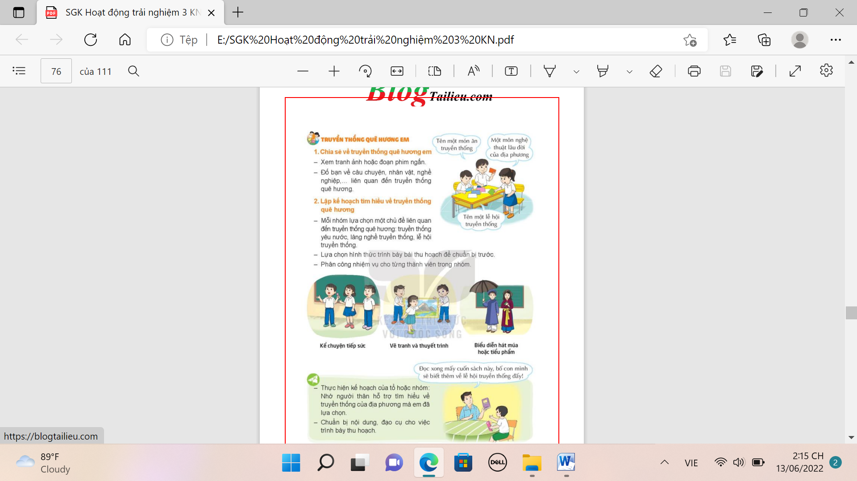  - GV hỏi : Sau khi quan sát tranh hoặc đoạn phim em hãy cho biết, em nhìn thấy những gì trên những bức tranh( trong phim)?  - GV mời HS làm việc theo cặp đôi, cùng viết ra giấy chung những gì mình nhớ được.  - GV đề nghị cả lớp cùng giơ giấy lên, GV chọn đọc 3 – 4 tờ giấy vad khem ngợi HS đã nhớ được những hình ảnh xuất hiện trong tranh( phim).  - KL: Mỗi địa phương đều có những nét truyền thống riêng. Mỗi nơi có thể có những nghề thủ công, nghệ thuật biểu diễn, lễ hội hay món ăn truyền thống riêng. Các địa phương đều có những chuyện về lịch sử dựng nước và gữi nước. Chúng ta hãy cùng nhau tìm hiểu về những nét truyền thống của địa phương mình nhé. | - HS quan sát tranh( xem phim).  - HS thảo luận cặp đôi  - Cả lớp giơ giấy.
* Hoạt động 2.Lập kế hoạch tìm hiểu một số nét truyền thống tại địa phương. (Làm việc nhóm )  - GV nêu yêu cầu HS lập thành các nhóm: Mỗi nhóm chọn 1 trong số 5 mục đã ghi trên bảng.  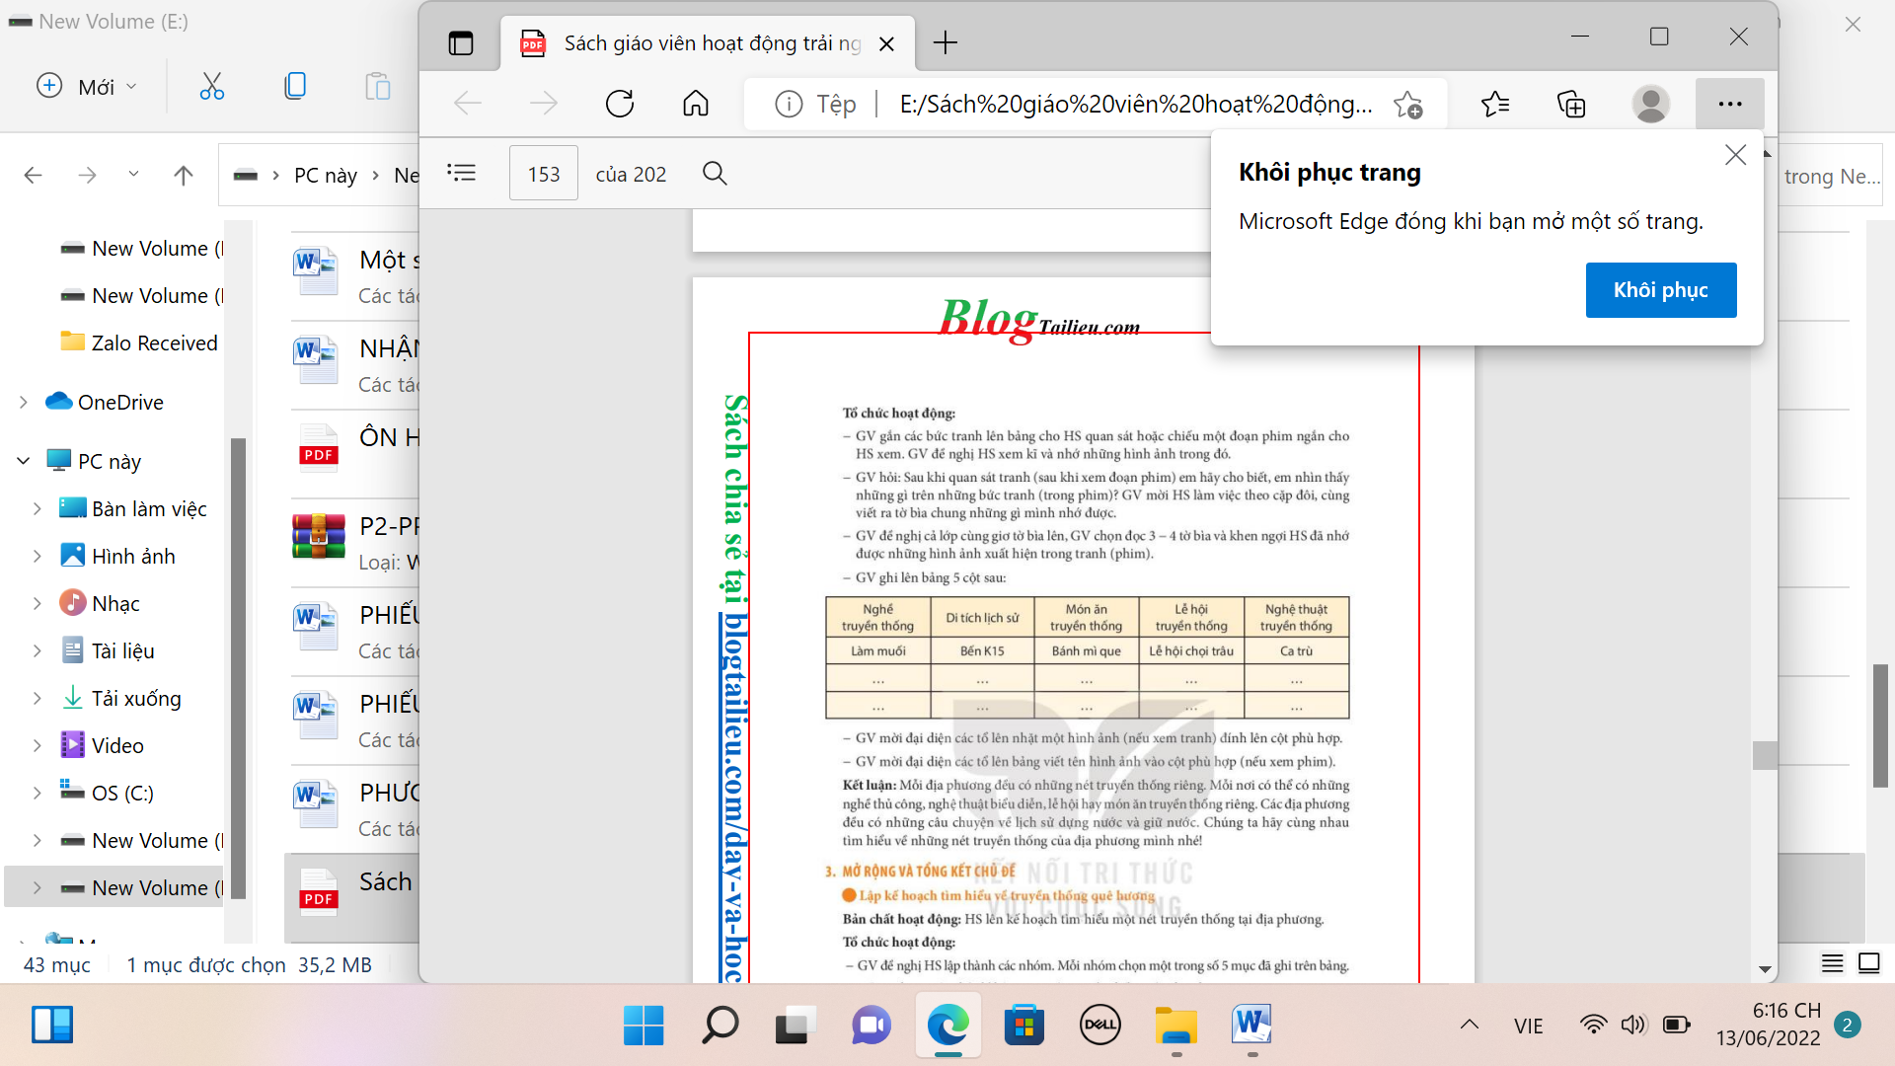  - + Lựa chọn chủ đề liên quan tới truyền thống của địa phương.  + sau khi các nhóm đã thảo luận xong. GV gọi đại diện từng nhóm lên chia sẻ nhanh về kế hoạch của mình trước lớp.  GV chọn 1 nhóm để đặt câu hỏi thảo luận thêm  + Vì sao nhóm lại chọn chủ đề đó?  + Nhóm phân công bạn nào làm gì? Kế hoạch của mỗi bạn về nhà sẽ làm gì?  + Các bạn có cần thêm sự hỗ trợ của người thân để hoàn thành nhiệm vụ không?  + Kế hoạch trình bày của nhóm thế nào? Các bạn cần những gì cho phần trình bày đó?  - GV đưa ra gợi ý về cách tìm hiểu thông tin qua đọc sách, trao đổi với người thân, tìm gặp nghệ nhân, đi khám phá thực tế, ...  * KL: Tại địa phương có thể có nhiều truyền thống khác nhau, mỗi nhóm chọn một truyền thống để tìm hiểu rồi trình bày trước lớp. Như vậy, chúng ta sẽ biết được nhiều truyền thống khác nhau ở địa phương mình. | - Học sinh chia nhóm đọc yêu cầu bài và tiến hành thảo luận.  - Các nhóm nhận xét.  - Lắng nghe, rút kinh nghiệm.
3. Vận dụng.( 3p)  - GV nêu yêu cầu và hướng dẫn học sinh về nhà cùng với người thân:  - Thực hiện kế hoạch của tổ hoặc nhóm: Nhờ người thân hỗ trợ tìm hiểu về truyền thống của địa phương mà em đã lựa chọn.  - Chuẩn bị nội dung: đạo cụ cho việc trình bày thu hoạch.  - “Đọc xong mấy cuốn sách này, bố con mình sẽ biết thêm về lễ hội truyền thống đấy!”  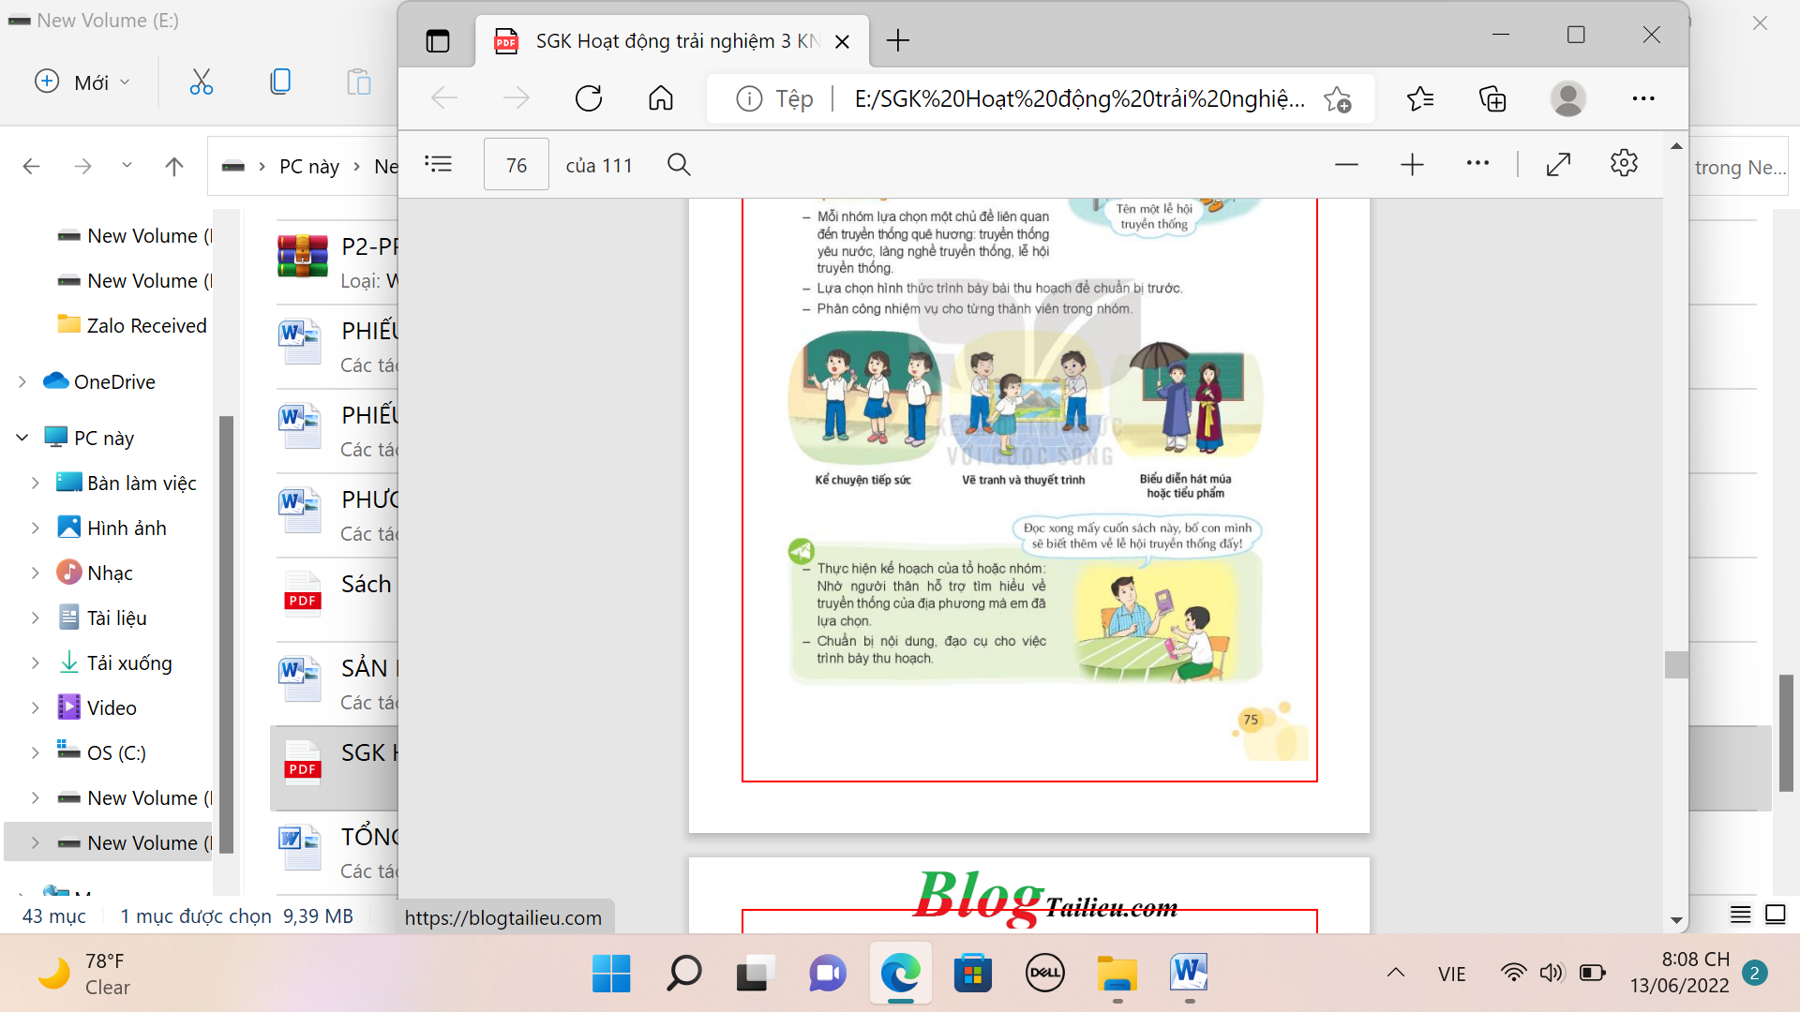  - Nhận xét sau tiết dạy, dặn dò về nhà. | - HS tiếp nhận thông tin và yêu cầu để về nhà ứng dụng.  - HS lắng nghe, rút kinh nghiệm
IV. ĐIỀU CHỈNH SAU TIẾT DẠY (Nếu có)

~•~•~~•~•~~•~•~~•~•~•~•~•~•~•~•~
SINH HOẠT LỚP
SƠ KẾT TUẦN 25
SINH HOẠT THEO CHỦ ĐỀ: TỰ HÀO VỀ TRUYỀN THỐNG QUÊ HƯƠNG

I. YÊU CẦU CẦN ĐẠT:
1. Kiến thức, kĩ năng:
- Thực hiện được một số việc làm phù hợp với lứa tuổi, thể hiện sự quan tâm tới các thành viên trong cộng đồng.
- Tham gia một số hoạt động tình nguyện, nhân đạo, giáo dục truyền thống do nhà trường, địa phương tổ chức.
- HS trình bày kết quả tìm hiểu về một truyền thống tại địa phương.
2. Năng lực
- Năng lực tự chủ, tự học: HS biết được nét đẹp truyền thống địa phương nơi mình sinh sống. Năng lực giải quyết vấn đề và sáng tạo: Biết lập kế hoạch tìm hiểu về truyền thống địa phương. Năng lực giao tiếp và hợp tác: Biết chia sẻ với bạn về hiểu biết của mình về truyền thống địa phương.
3. Phẩm chất:
- Phẩm chất nhân ái: tôn trọng nét đẹp, sản phẩm đẹp truyền thống địa phương nơi mình sinh sống. Phẩm chất chăm chỉ: Có tinh thần chăm chỉ rèn luyện để làm một số sản phẩm phù hợp với lứa tuổi của mình. Phẩm chất trách nhiệm: Có ý thức tôn trọng hình ảnh, nét đẹp truyền thống của quê hương mình.
II. ĐỒ DÙNG DẠY HỌC
1. GV: Kế hoạch bài dạy, bài giảng Power point.
2. HS: SGK.

III. CÁC HOẠT ĐỘNG DẠY HỌC CHỦ YẾU
SINH HOẠT THEO CHỦ ĐỀ: TỰ HÀO VỀ TRUYỀN THỐNG QUÊ HƯƠNG
Ngày dạy: 8/3/2024
Hoạt động của giáo viên | Hoạt động của học sinh
1. Khởi động: (3p)  - GV yêu cầu HS thực hiện kế hoạch trình bày nhưng thu hoạch được từ tiết học trước.  - Đại diện các nhóm trình bày theo các hình thức sau:  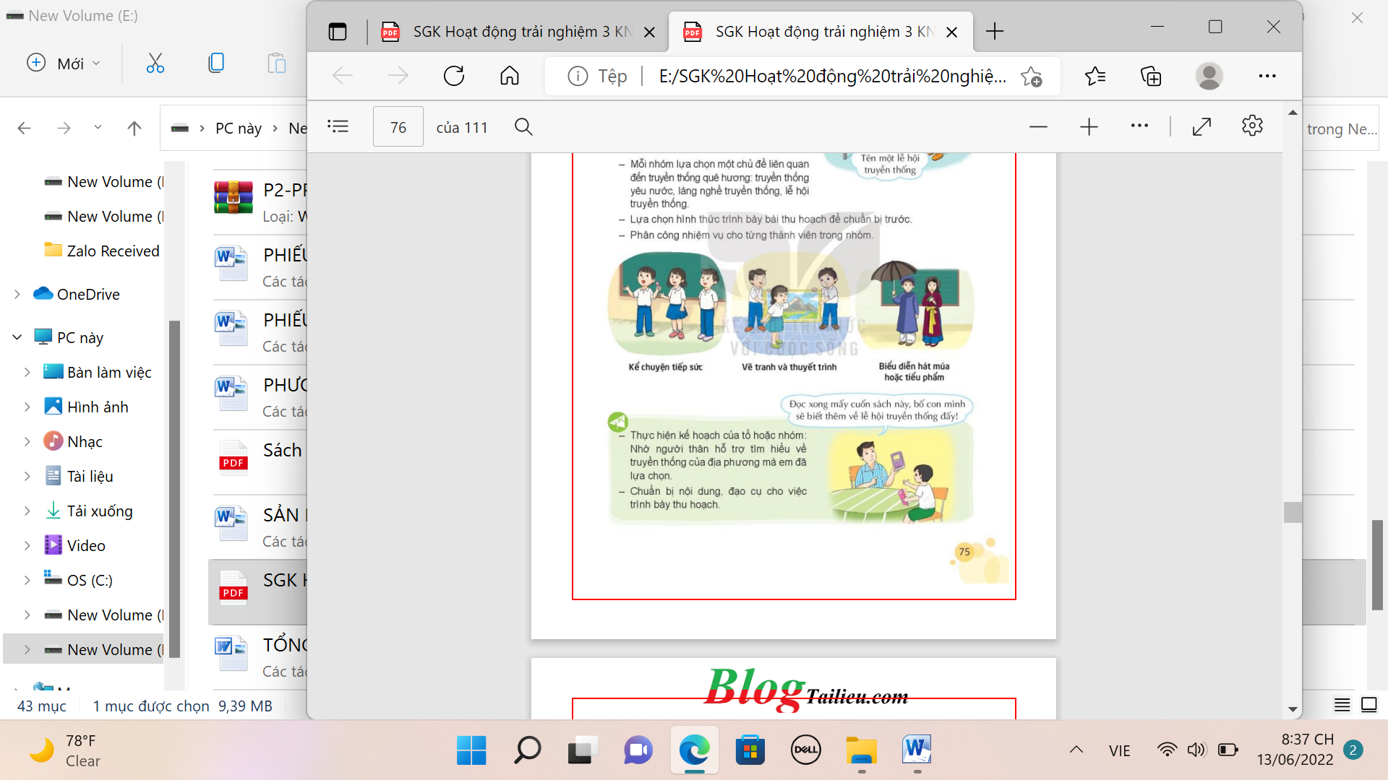  - GV nhận xét tuyên dương | - Lần lượt các nhóm trình bày.  - Các nhóm khác nhận xét.
2. Sinh hoạt cuối tuần:( 15p)  * Hoạt động 1: Đánh giá kết quả cuối tuần. (Làm việc nhóm 2)  - GV yêu cầu lớp Trưởng (hoặc lớp phó học tập) đánh giá kết quả hoạt động cuối tuần. Yêu cầu các nhóm thảo luận, nhận xét, bổ sung các nội dung trong tuần.  + Kết quả sinh hoạt nền nếp.  + Kết quả học tập.  + Kết quả hoạt động các phong trào.  - GV mời các nhóm nhận xét, bổ sung.  - GV nhận xét chung, tuyên dương. (Có thể khen, thưởng,...tuỳ vào kết quả trong tuần)  * Hoạt động 2: Kế hoạch tuần tới. (Làm việc nhóm 4)  - GV yêu cầu lớp Trưởng (hoặc lớp phó học tập) triển khai kế hoạch hoạt động tuần tới. Yêu cầu các nhóm thảo luận, nhận xét, bổ sung các nội dung trong kế hoạch.  + Thực hiện nền nếp trong tuần.  + Thi đua học tập tốt.  + Thực hiện các hoạt động các phong trào.  - GV mời các nhóm nhận xét, bổ sung.  - GV nhận xét chung, thống nhất, và biểu quyết hành động. | - Lớp Trưởng (hoặc lớp phó học tập) đánh giá kết quả hoạt động cuối tuần.  - HS thảo luận nhóm 2: nhận xét, bổ sung các nội dung trong tuần.  - Một số nhóm nhận xét, bổ sung.  - Lắng nghe rút kinh nghiệm.  - 1 HS nêu lại nội dung.  - Lớp Trưởng (hoặc lớp phó học tập) triển khai kế hoạt động tuần tới.  - HS thảo luận nhóm 4: Xem xét các nội dung trong tuần tới, bổ sung nếu cần.  - Một số nhóm nhận xét.  - Cả lớp biểu quyết hành động bằng giơ tay.
3. Sinh hoạt chủ đề (15p)  *Hoạt động 3.Chuẩn bị cho việc trình bày những thu hoạch mới về truyền thống quê hương.  - GV mời HS ngồi theo nhóm để cùng nhau chia sẻ và chuẩn bị cho phần trình bày.  - Em đã tìm hiểu được những gì? Người thân đã giúp em như thế nào?  - Cùng nhau chuẩn bị cho phần trình bày của nhóm | - HS HS ngồi theo nhóm để cùng nhau chia sẻ và chuẩn bị cho phần trình bày.  - HS trả lời.
Thực hành  * Hoạt động 4: Trình bày những điều em tìm hiểu được về truyền thống quê hương.  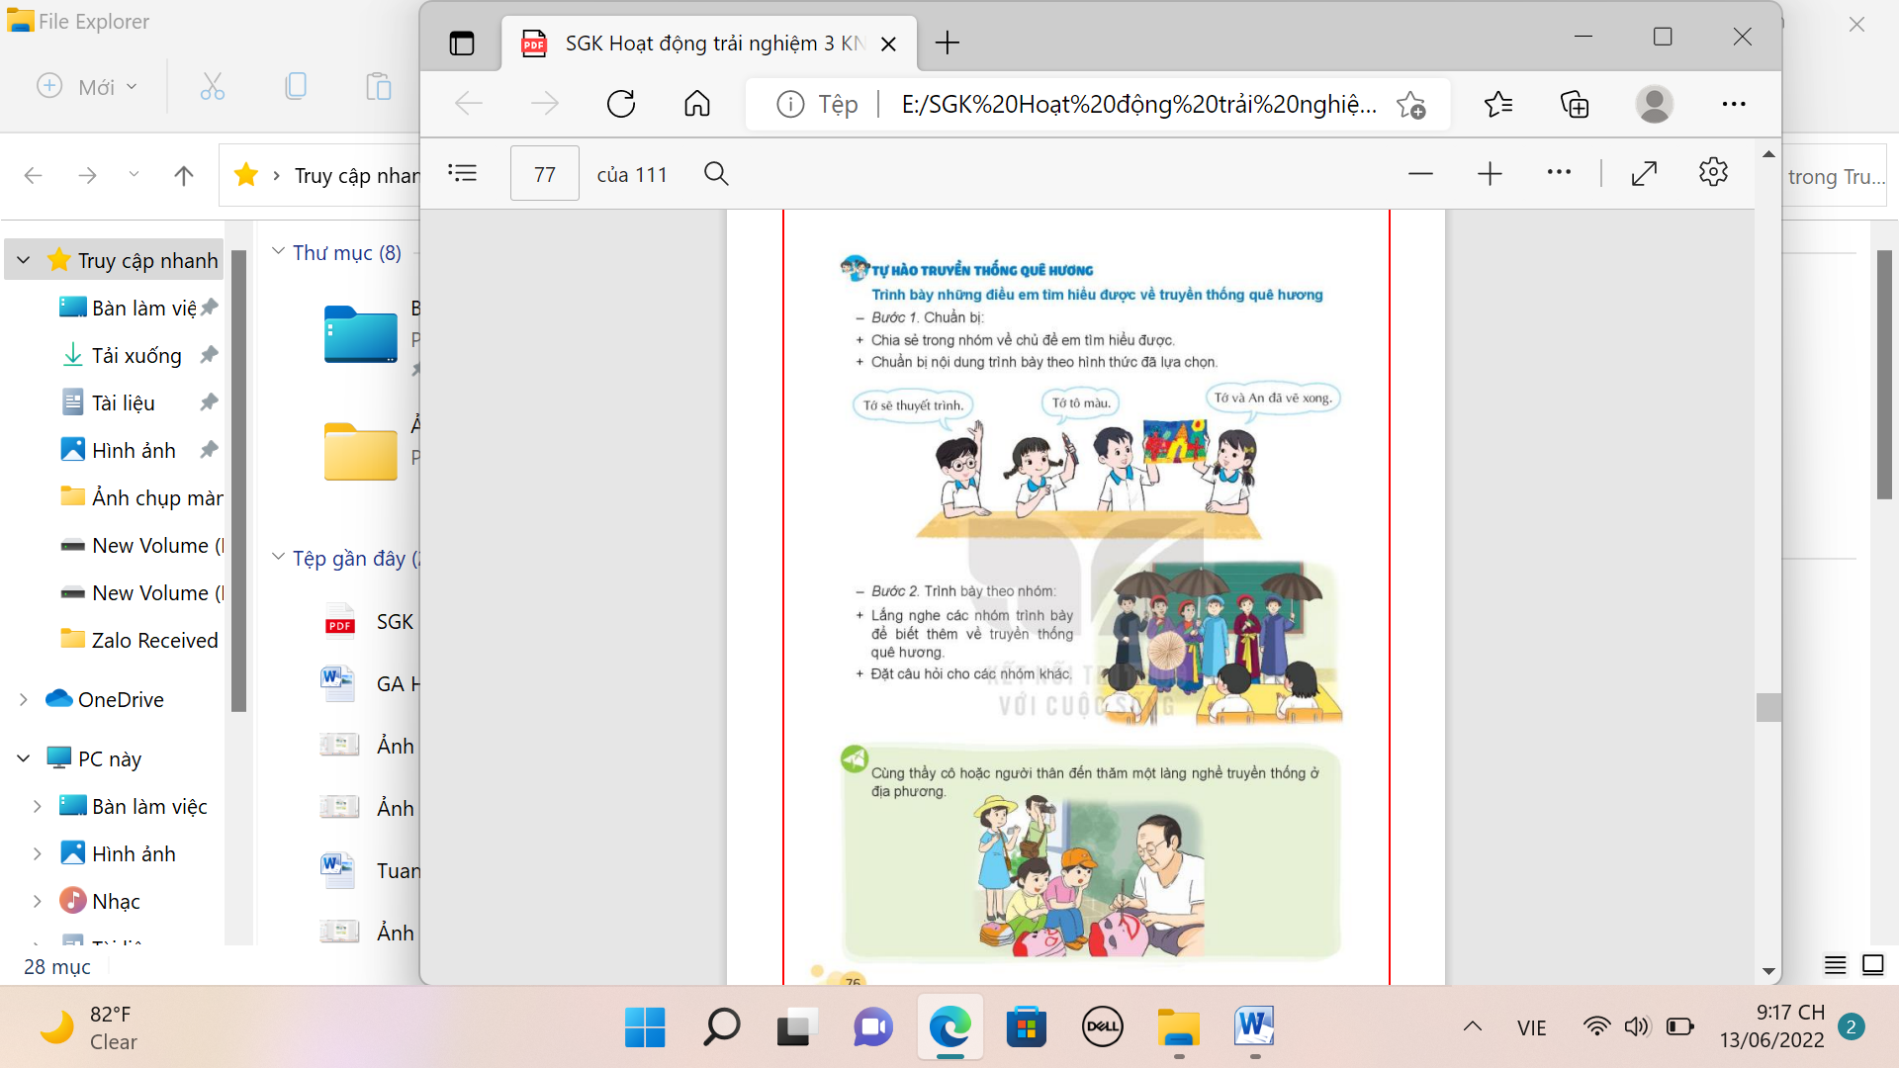  - Lần lượt mời các bạn dưới lớp đặt câu hỏi.  - Bình bầu nhóm trình bày thú vị, lôi cuốn nhất.  - KL: Mỗi địa phương có nhiều truyền thống khác nhau. Những truyền thống này rất phong phú, tạo nên những nét văn hóa đặc trưng cho địa phương mình, Chúng ta hãy cùng tiếp tục khám phá nhiều hơn và hãy giới thiệu cho bạn bè, người thân ở nơi khác biết về truyền thống của địa phương mình. | - Các nhóm nhận xét, đặt câu hỏi.  - Lắng nghe, rút kinh nghiệm.
4. Vận dụng (3p)  - GV gợi ý HS lựa chọn thực hiện 1 trong những hoạt động sau cùng người thân của mình.  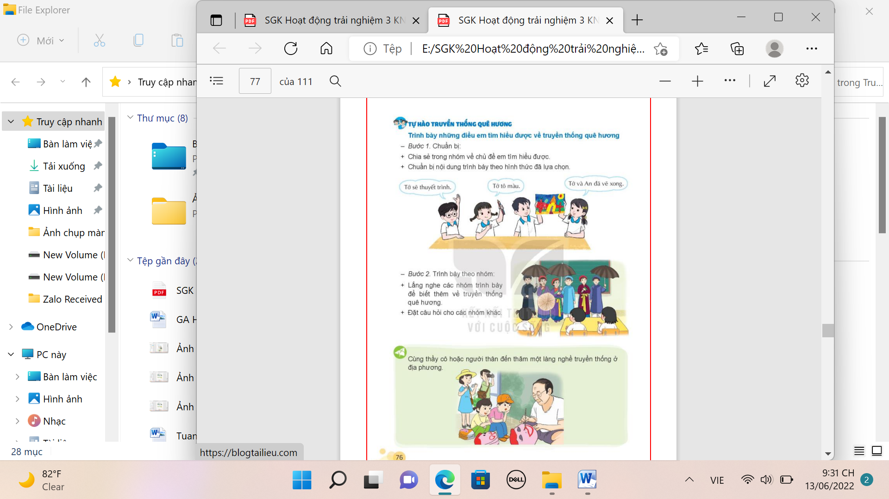  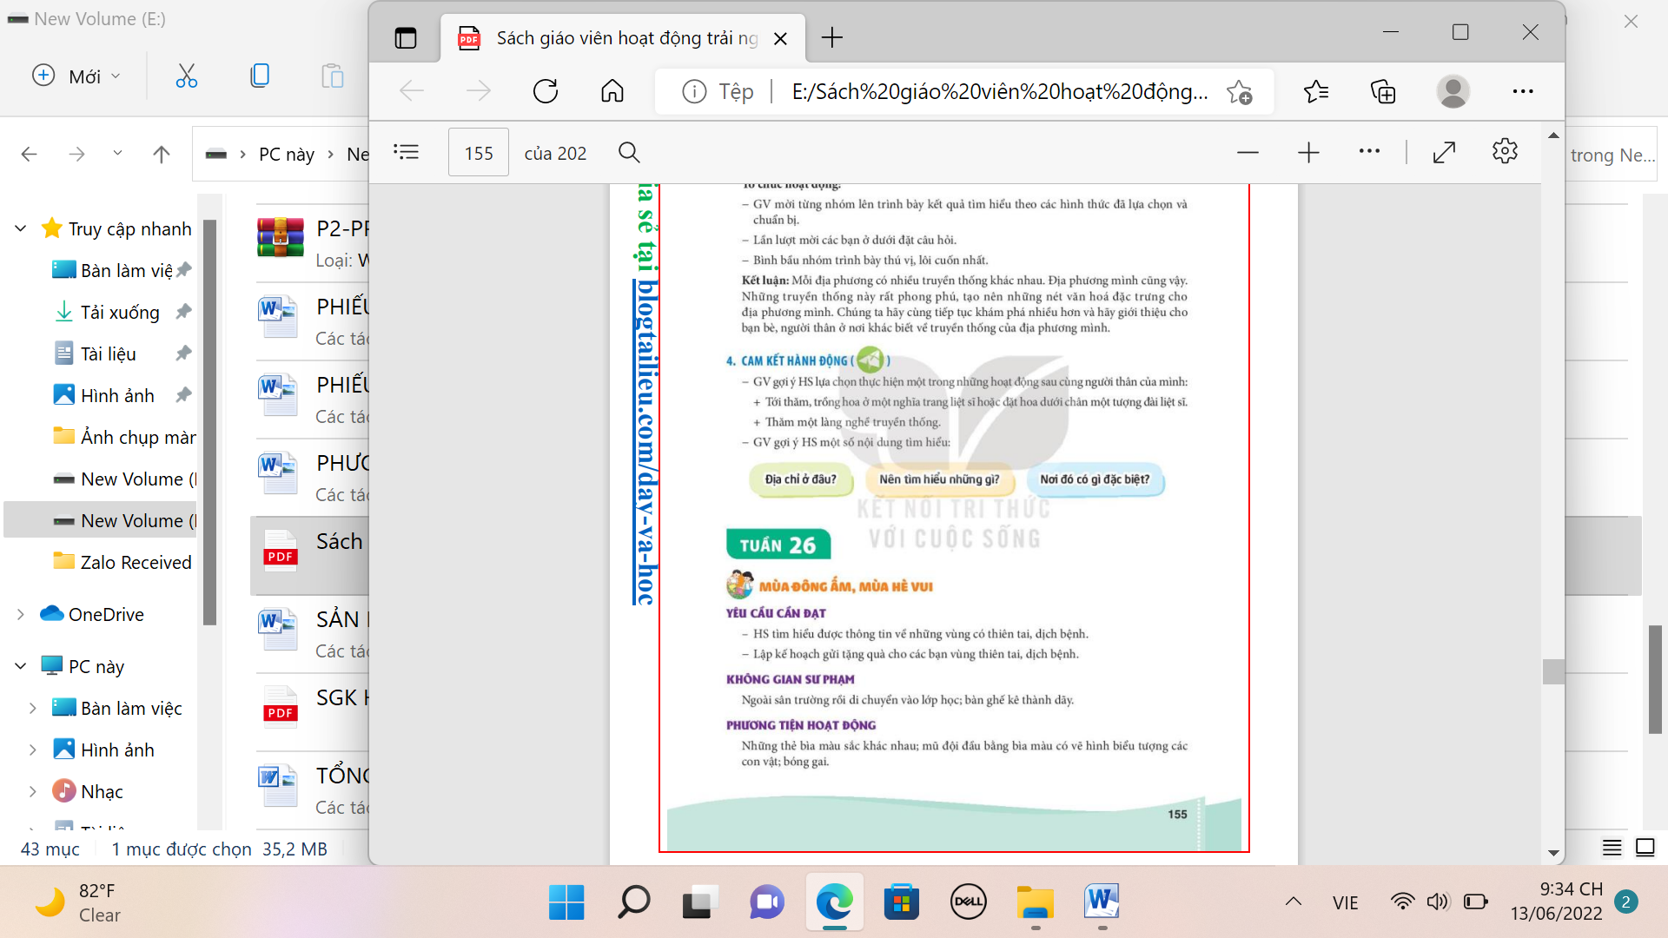  - Nhận xét sau tiết dạy, dặn dò về nhà. | - Học sinh tiếp nhận thông tin và yêu cầu để về nhà ứng dụng với các thành viên trong gia đình.  - HS lắng nghe, rút kinh nghiệm
IV. ĐIỀU CHỈNH SAU TIẾT DẠY (Nếu có)

~•~•~~•~•~~•~•~~•~•~•~•~•~•~•~•~

